４年 体つくり運動 「体ほぐしの運動」
４年 組 番 名前
～ここで学ぶこと～
「体ほぐしの運動」について、知る。

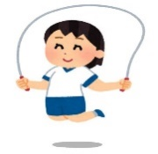
☆ 「体ほぐしの運動」って、なに？
体を動かす楽しさや心地よさをあじわうことにより、自分や友達の体のじょうたいに気付き、体のちょうしをととのえたり、友達と交りゅうしたりする 運動です。
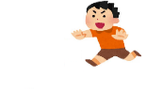
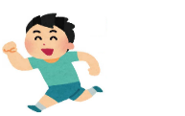

（１）こんな「体ほぐしの運動」があるよ！やってみたいものに〇をつけよう！
〇をつけた運動には、どうしてやってみたいと思ったのか、理由を書いてみよう！
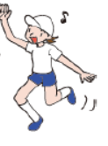
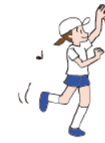
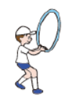
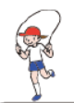
リズムにのって、心が弾むような動きをする運動
フープを使った
運動
なわを使った運動

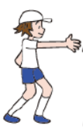
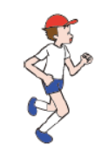
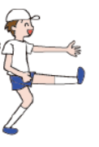
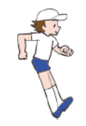
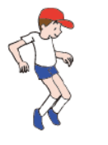
いろいろな手足の動きをつけて、歩いたり走ったりする運動
かかとで歩いたり走ったりする運動
つま先で歩いたり走ったりする運動

参考 小学校体育（運動領域）まるわかりハンドブック（文部科学省）

（２）学習のふり返り（分かったこと、一番やってみたい運動 など）

